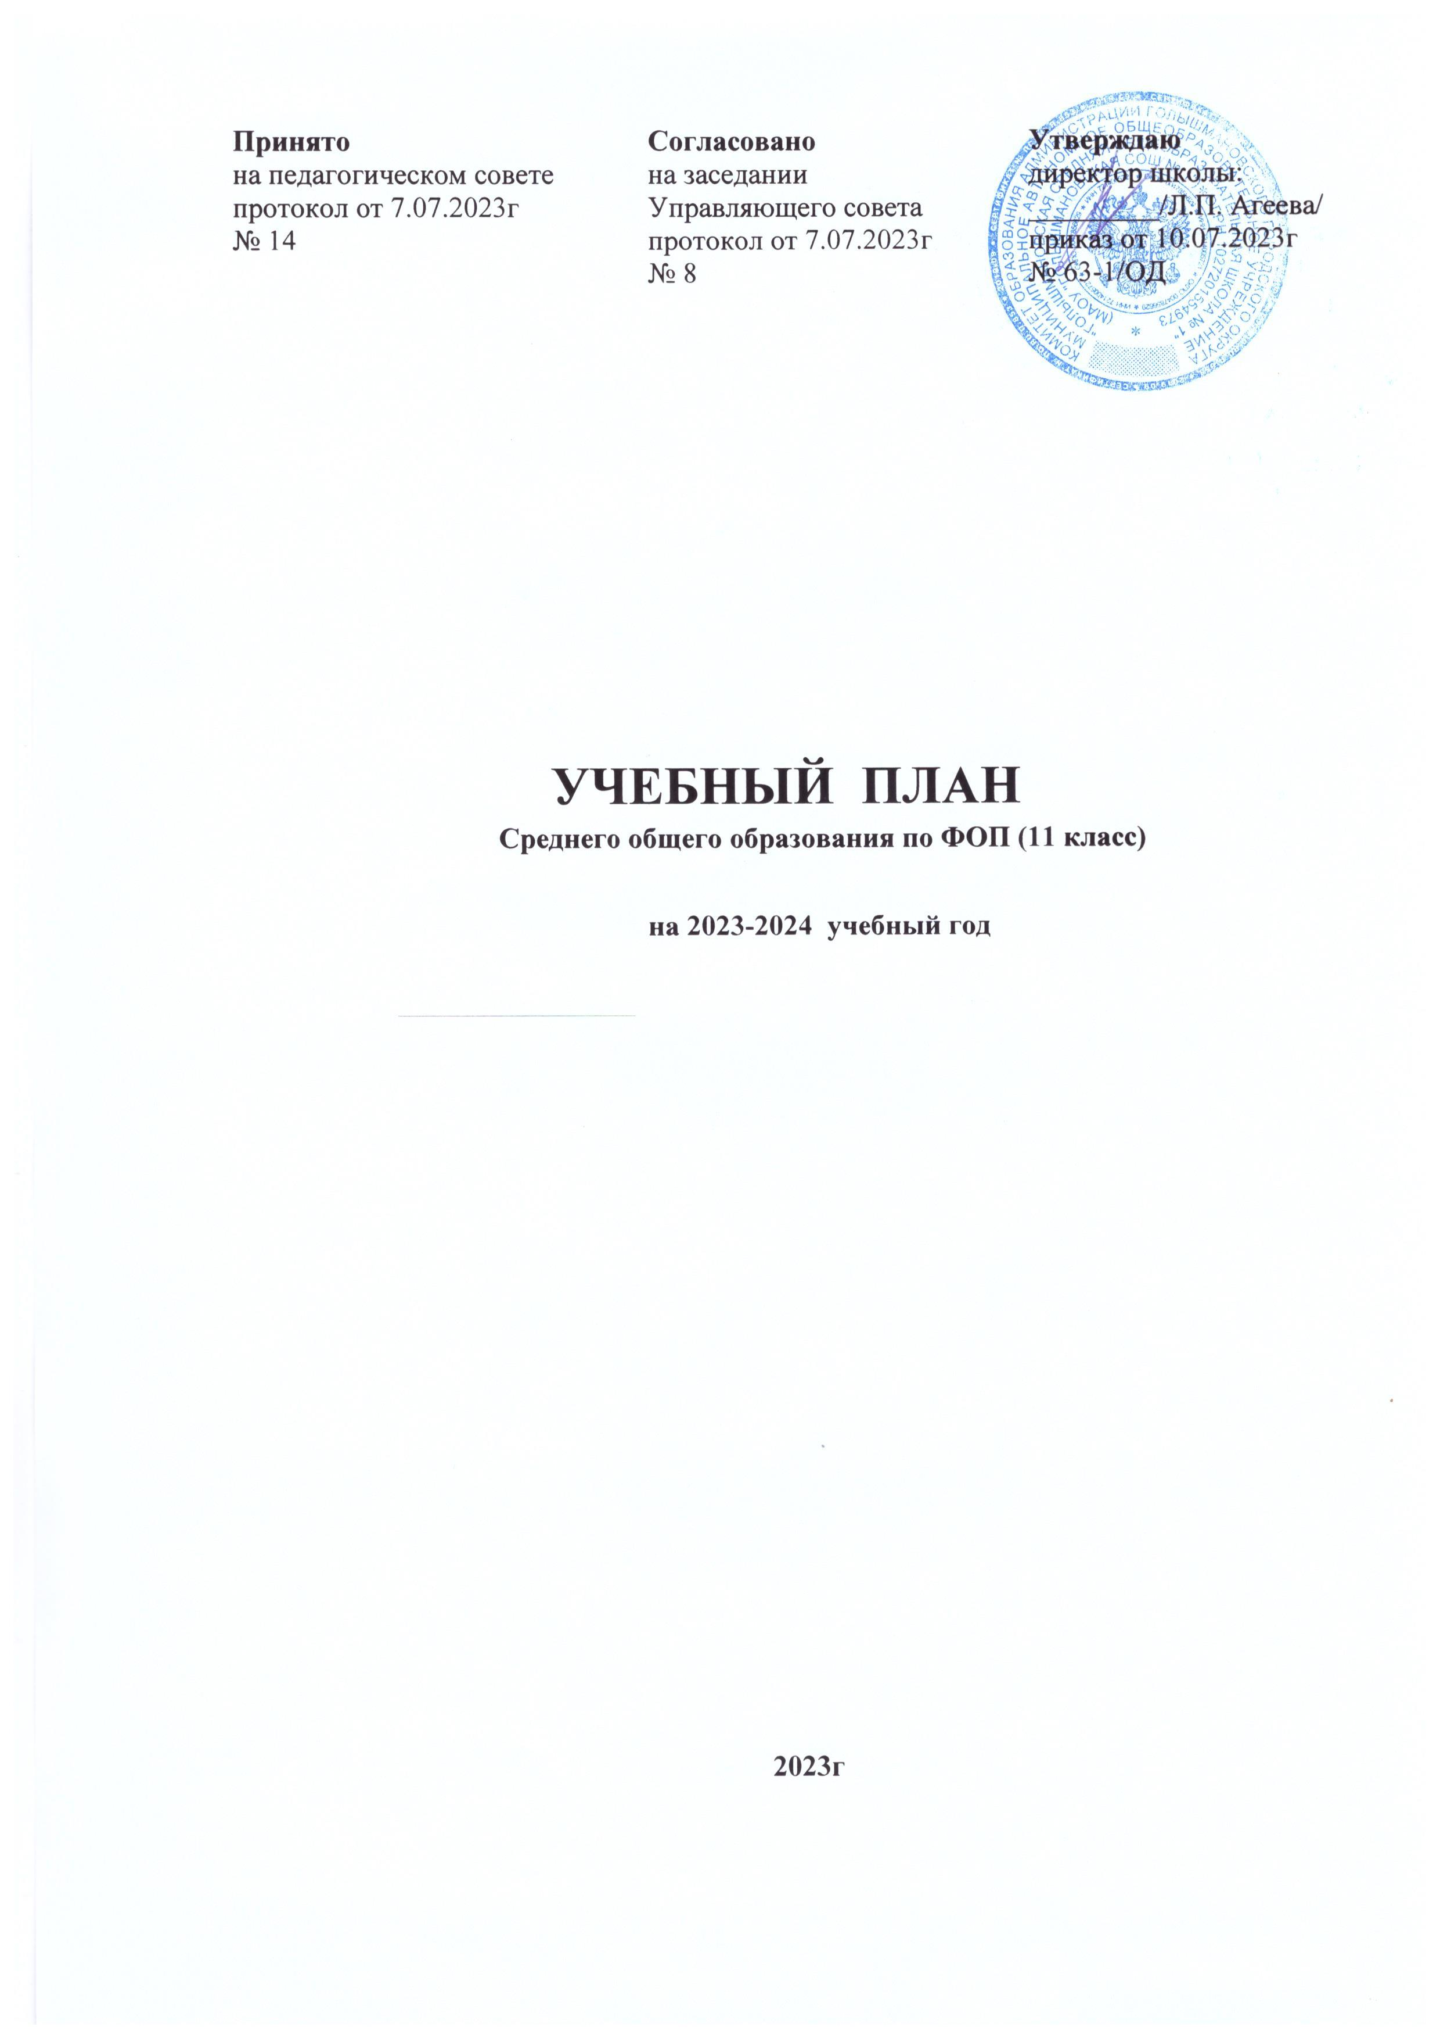

Принято Согласовано Утверждаю
на педагогическом совете на заседании директор школы:
протокол от 7.07.2023г Управляющего совета _________/Л.П. Агеева/
№ 14 протокол от 7.07.2023г приказ от 10.07.2023г
№ 8 № 63-1/ОД

УЧЕБНЫЙ ПЛАН
Среднего общего образования по ФОП (11 класс)

на 2023-2024 учебный год

2023г

Пояснительная записка
к учебному плану для ООП СОО МАОУ «Голышмановская СОШ № 1»
для 11 классов

Учебный план муниципального автономного общеобразовательного учреждения «Голышмановская средняя общеобразовательной школа № 1» на 2023/2024 учебный год сформирован в соответствии с нормативными документами, с учетом образовательной программы, обеспечивающей достижение обучающимися результатов освоения основных общеобразовательных программ, установленных федеральными государственными образовательными стандартами только для 11-х классов.

Среднее общее образование – завершающий период освоения общего образования, призванный обеспечить функциональную грамотность и социальную адаптацию обучающихся, содействовать их общественному и гражданскому самоопределению.

В 2023-2024 учебном году продолжают функционировать 11 классы следующих профилей (модель внутриклассной профилизации):
• 11А (1 группа) 11Б классы - универсальный профиль
• 11А (2 группа) - технологический профиль

Учебный план для 11 классов в рамках перехода на ФГОС среднего общего
образования имеет следующие особенности:
•продолжительность учебного года – 34 недели в 11 классе;
• продолжительность учебной недели – 5 дней;
•максимальная недельная нагрузка обучающихся 11 классов – не более 34 часов
при 5-дневной учебной неделе;
•продолжительность урока – 40 минут.

Общими для включения во все учебные планы всех профилей являются учебные
предметы: «Русский язык», «Литература», «Иностранный язык», «Математика: алгебра и начала математического анализа, геометрия», «История», «Физическая культура», «Основы безопасности жизнедеятельности».
Учебный план содержит 10 (11) учебных предметов (не менее одного учебного предмета из каждой предметной области) (ООП СОО).

Учебный план содержит 3 учебных предмета на углубленном уровне изучения из соответствующей профилю обучения предметной области и (или) смежной с ней предметной области.
Учебные предметы, поддерживающие универсальный профиль, включают в себя следующие предметные области:
- Предметная область «Математика и информатика», включающая учебный предмет «Информатика» (на базовом уровне)
- Предметная область «Естественные науки», включающая учебные предметы «Физика», «Химия», «Биология» (на базовом уровне)
- Предметная область «Общественно-научные предметы», включающая учебные предметы «География», «Обществознание» (на базовом уровне)

В часть, формируемую участниками образовательных отношений, включены дополнительные учебные предметы, поддерживающие профиль; дополнительные учебные предметы, курсы по выбору.

Часть, формируемая участниками образовательных отношений в 2023-2024
учебном году дополнена учебными курсами по выбору обучающихся (11 класс – 2 часа).
Дополнительные учебные предметы, курсы по выбору обеспечивают реализацию
профильного обучения в универсальном учебном профиле по отдельным предметам, на
которых рассматриваются разделы предмета, не входящие в основной курс. Количество
часов, отведенных на курсы по выбору в 11 классах, определено по 2 часа в неделю, чтобы максимально удовлетворить запросы обучающихся и обеспечить им индивидуальный образовательный маршрут и подготовку в вузы разной направленности.

При проведении учебных занятий по предметам «Английский язык», «Информатика и ИКТ» осуществляется деление классов на две группы, если наполняемость класса более 20 человек.
В рамках изучения профильных предметов и предметных курсов деление происходит на параллели на соответствующее учебному плану число групп, независимо от количества учащихся в группах.

Учебный план 11 классов
Муниципального автономного общеобразовательного учреждения
«Голышмановская средняя общеобразовательная школа №1»
2023-2024 учебный год

Универсальный профиль (11 А (1 группа), 11Б классы)

образовательные области | образовательные компоненты (учебные предметы) |  | количество часов в неделю
 |  |  | 10 класс | 11 класс
Базовые общеобразовательные предметы
Русский язык и литература | Русский язык |  |  | 2
 | Литература |  |  | 3
Родной язык и родная литература | Родной язык (русский)
Иностранные языки | Иностранный язык | Английский язык |  | 3
Математика и информатика | Математика: алгебра и начала анализа, геометрия |  |  | 5
 | Информатика |  |  | 1
Общественные науки | История |  |  | 2
 | Обществознание |  |  | 2
 | География |  |  | 1
Естественные науки | Биология |  |  | 1
 | Физика |  |  | 2
 | Астрономия |  |  | -
 | Химия |  |  | 1
Физическая культура, экология, основы безопасности жизнедеятельности | Физическая культура |  |  | 2
 | Основы безопасности жизнедеятельности |  |  | 1
 | Итого |  |  | 26
Часть, формируемая участниками образовательных отношений
Прикладная математика |  |  |  | 1
Работа с текстом |  |  |  | 1
Объём аудиторной нагрузки |  |  |  | 28
Максимальная нагрузка (по СанПиН) |  |  |  | 34

Технологический профиль (11А класс, 2 группа)

Образовательные области | Образовательные компоненты (учебные предметы) |  |  | Количество часов в неделю
 |  |  |  | 10 класс | 11 класс
 | Базовые общеобразовательные предметы
Русский язык и литература | Русский язык |  |  |  | 2
 | Литература |  |  |  | 3
Родной язык и родная литература | Родной язык (русский)
Иностранные языки | Иностранный язык |  | Английский язык |  | 3
Общественные науки | История |  |  |  | 2
 | Обществознание |  |  |  | 1
 | География
Естественные науки | Химия
 | Биология
 | Астрономия
Физическая культура, экология, основы безопасности жизнедеятельности | Физическая культура |  |  |  | 2
 | Основы безопасности жизнедеятельности |  |  |  | 1
 | Итого |  |  |  | 14
 | Профильные предметы
Математика и информатика | Математика: алгебра и начала анализа, геометрия |  |  |  | 6
Естественные науки | Физика |  |  |  | 5
 | Информатика |  |  |  | 4
 | Итого |  |  |  | 15
 | Индивидуальный проект |  |  |  | -
Общий объём аудиторной нагрузки |  |  |  |  | 29
Часть, формируемая участниками образовательных отношений |  |  |  |  | 1
Работа с текстом |  |  |  |  | 1
Прикладная математика |  |  |  |  | 1
Итого : |  |  |  |  | 31
 |  | Максимальная нагрузка 34 часа (по СанПиН) |  |  | 34

Формы проведения промежуточной аттестации
Формами промежуточной аттестации учащихся являются:
− итоговые предметные и метапредметные контрольные работы;
− диагностическое тестирование;
− творческие и исследовательские проекты;
− комплексные проверки;
− письменные контрольные работы (в том числе и в тестовой форме);
− ВПР, РПР.

